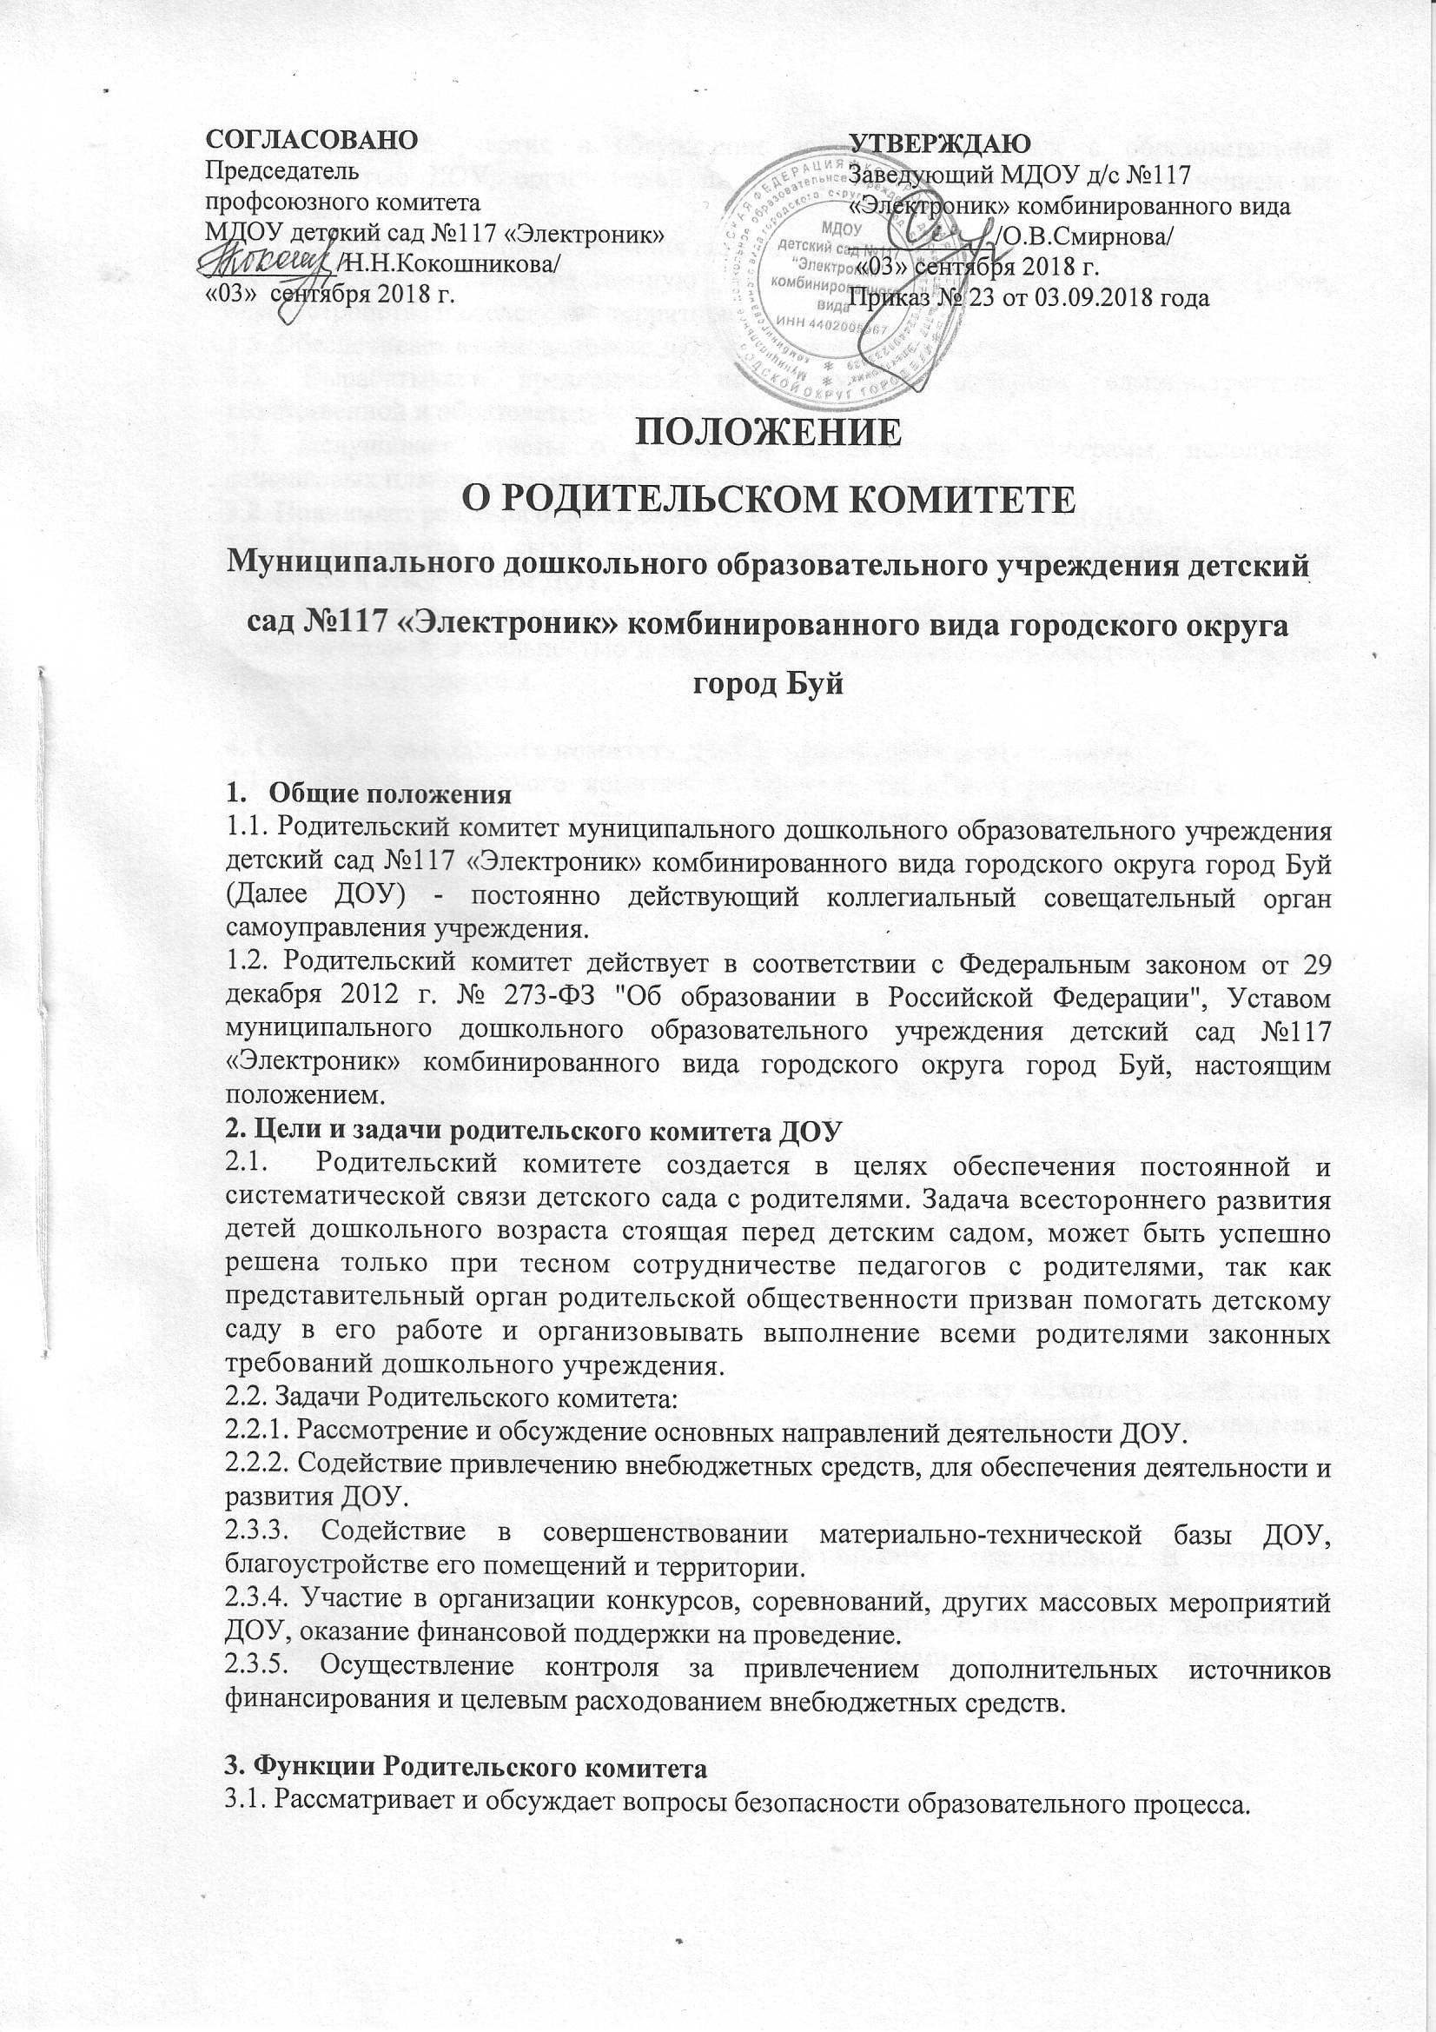  СОГЛАСОВАНО  Председатель  профсоюзного комитета  МДОУ детский сад №117 «Электроник»  __________/Н.Н.Кокошникова/  «03» сентября 2018 г. |  | УТВЕРЖДАЮ  Заведующий МДОУ д/с №117  «Электроник» комбинированного вида  ___________/О.В.Смирнова/  «03» сентября 2018 г.  Приказ № 23 от 03.09.2018 года

ПОЛОЖЕНИЕ
О РОДИТЕЛЬСКОМ КОМИТЕТЕ
Муниципального дошкольного образовательного учреждения детский сад №117 «Электроник» комбинированного вида городского округа город Буй

- Общие положения
1.1. Родительский комитет муниципального дошкольного образовательного учреждения детский сад №117 «Электроник» комбинированного вида городского округа город Буй (Далее ДОУ) - постоянно действующий коллегиальный совещательный орган самоуправления учреждения.
1.2. Родительский комитет действует в соответствии с Федеральным законом от 29 декабря 2012 г. № 273-ФЗ "Об образовании в Российской Федерации", Уставом муниципального дошкольного образовательного учреждения детский сад №117 «Электроник» комбинированного вида городского округа город Буй, настоящим положением.
2. Цели и задачи родительского комитета ДОУ
2.1. Родительский комитете создается в целях обеспечения постоянной и систематической связи детского сада с родителями. Задача всестороннего развития детей дошкольного возраста стоящая перед детским садом, может быть успешно решена только при тесном сотрудничестве педагогов с родителями, так как представительный орган родительской общественности призван помогать детскому саду в его работе и организовывать выполнение всеми родителями законных требований дошкольного учреждения.
2.2. Задачи Родительского комитета:
2.2.1. Рассмотрение и обсуждение основных направлений деятельности ДОУ.
2.2.2. Содействие привлечению внебюджетных средств, для обеспечения деятельности и развития ДОУ.
2.3.3. Содействие в совершенствовании материально-технической базы ДОУ, благоустройстве его помещений и территории.
2.3.4. Участие в организации конкурсов, соревнований, других массовых мероприятий ДОУ, оказание финансовой поддержки на проведение.
2.3.5. Осуществление контроля за привлечением дополнительных источников финансирования и целевым расходованием внебюджетных средств.

3. Функции Родительского комитета
3.1. Рассматривает и обсуждает вопросы безопасности образовательного процесса.
3.2. Принимает участие в обсуждении вопросов, связанных с образовательной деятельностью ДОУ, организацией питания детей, укреплением и сохранением их здоровья.
3.3. Рассматривает вопросы оказания дополнительных образовательных услуг.
3.4. Оказывает непосредственную помощь в проведении ремонтных работ, благоустройстве и озеленении территории.
3.5. Обеспечивает взаимодействие ДОУ с учреждениями города.
3.6. Вырабатывает предложения по различным вопросам административно-хозяйственной и образовательной деятельности.
3.7. Заслушивает отчеты о реализации образовательных программ, исполнение финансовых планов, расходовании добровольных пожертвований.
3.8. Принимает решения о поощрении детей, сотрудников, родителей ДОУ.
3.9. Отчитывается о своей деятельности перед родительским собранием, Советом педагогов и заведующим ДОУ.
3.10. Рассматривает иные вопросы деятельности ДОУ, непосредственно сведения с образовательной деятельностью и не отнесённые к компетенции заведующего и других органов самоуправления.

4. Состав Родительского комитета ДОУ и организация деятельности
4.1. Члены Родительского комитета избираются на общем родительском собрании простым большинством голосов или выдвижением кандидатур на групповых родительских собраниях, сроком на 1 год.
4.2. Председатель Родительского комитета и его заместитель избираются простым большинством голосов на первом заседании.
4.3. Члены Родительского комитета осуществляют свои функции на безвозмездной основе.
4.4. Родительский комитет взаимодействует с другими органами самоуправления ДОУ.
4.5. Представитель Родительского комитета в лице председателя или другого ответственного члена совета может участвовать в работе, Совета педагогов ДОУ с решающим (совещательным) голосом.
4.6. Родительский комитет собирается не реже 2-х раз в полугодие. Собрания Родительского комитета правомочны, если на них присутствует 2/3 членов Комитета. Решения являются обязательными, если за них проголосовало не менее 2/3 присутствующих.
4.7. Председатель Родительского комитета и его заместитель представляют Родительский комитет как в Учреждении, так и вне его. В своей деятельности они подотчетны Родительскому комитету.
4.8. Администрация ДОУ обязана оказывать Родительскому комитету содействие в предоставлении помещений для работы и проведения собраний, предоставлении необходимой информации и организации мероприятий.

5. Документация Родительского комитета
5.1. Заседания Родительского комитета оформляются протокольно. В протоколе фиксируется повестка, ход обсуждения вопросов, предложения и замечания членов Родительского комитета. Протоколы подписывает председатель и (или) заместитель председателя, а также секретарь Родительского комитета. Нумерация протоколов ведется от начала календарного года.

